ГСА 1
Умножение целых двоичных беззнаковых чисел, начиная с младших разрядов множителя

НАЧАЛО
А (n-1 : 0) : = D1
B (n-1 : 0) : = D2
C (n-1 : 0) : = 0
CnT (m-1 : 0) : = n₁₀
B (0)
C (n-1 : 0) : = C (n-1 : 0) + A (n-1 : 0)
B (n-1 : 0) : = R1 (C(0). B (n-1 : 1))
C (n-1 : 0) : = R1 (CF. C (n-1 : 1))
CnT : = CnT -1
CnT = 0
R (2n-1 : 0) : = C (n-1 : 0). B (n-1 : 0)

КОНЕЦ

0

1

0

1

ГСА 2
Умножение целых двоичных беззнаковых чисел, начиная со старших разрядов множителя
НАЧАЛО
A (n-1 : 0) : = D1
B (n-1 : 0) : = D2
C (2n-1 : 0) : = 0
CnT (m-1 : 0) : = n₁₀
C (2n-1 : 0) : = L1 (C (2n-2 : 0). 0)
C (2n-1 : 0) : = C (2n-1 : 0) + A (n-1 : 0)
КОНЕЦ
B (n-1 : 0) : = L1 (B (n-2 : 0). 0)
CnT : = CnT-1
R (2n-1 : 0) : = C (2n-1 : 0)
B (n-1)
CnT=0

0

1

0

1

ГСА 3
Ускоренное умножение целых двоичных беззнаковых чисел
НАЧАЛО
КОНЕЦ
F1

CnT = 0
F3

F2

A (n+1 : 0) : = 00.D1 (n-1 : 0)
B (n-1 : 0) : = D2 (n-1 : 0)
C (n+1 : 0) : = 0
CnT (m-1 : 0) : = k₁₀

C (n+1 : 0) : = C (n+1 : 0) + A (n+1 : 0) + 1

C (n+1 : 0) : = C (n+1 : 0) + A (n+1 : 0)
R (2n-1 : 0) : = C (n-1 : 0). B (n-1 : 0)
A (n+1 : 0) : = L1 (A (n : 0 ). 0)

C (n+1 : 0) : = C (n+1 : 0) + A (n+1 : 0)

B (n-1 : 0) : = R2 (C (1 : 0). B (n-1 : 2))
C (n+1 : 0) : = R2 ( C (n+1). C (n+1). C (n+1 : 2))
CnT : = CnT-1
C (n+1)

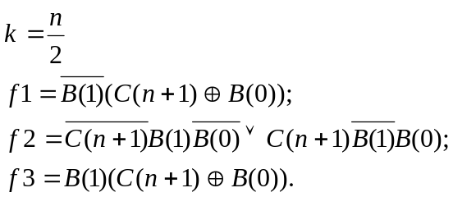

1 0

1 0

1 0
1

0

1

0

1

ГСА 4
Умножение целых двоичных знаковых чисел

НАЧАЛО
КОНЕЦ
B (0)
OF
CnT = 0
TgB
C (n-1 : 0) : = C (n-1 : 0) + A(n-1 : 0)
C (n-1 : 0) : = R1 (C (n-1). C (n-1 : 1))
C (n-1 : 0) : = R1 (CF. C (n-1 : 1))
R (2n-1 : 0) : = C (n-1 : 0). B (n-1 : 0)
A (n-1 : 0) : = D1
B (n-1 : 0) : = D2
C (n-1 : 0) : = 0
CnT (m-1 : 0) : = n₁₀
TgB : = B (0)
B : = R1 (C(0). B (n-1 : 1))
CnT : = CnT-1

C (n-1 : 0) : = C (n-1 : 0) + A (n-1 : 0) +1

0

1

1 0

0

1
0

1

ГСА 5
Деление целых двоичных беззнаковых чисел без восстановления остатка
НАЧАЛО
A (2n : 0) : = 0. D1 (2n-1 : 0)
B (n : 0) : = 0. D2 (n-1 : 0)
A (2n : n) : = A (2n : n) + B (n : 0) + 1
IRQ2 : =1
IRQ1 : = 1
A (2n :n) : = A (2n :n) + B (n : 0)
A (2n : n) : = A (2n : n) + B (n : 0) + 1

TgA : = A (2n)
A (2n :0) : = L1 (A (2n -1 : 0). 0)
C (n-1 : 0) : = 0
CnT (m-1 : 0) : = n₁₀
A (2n : 0) : = L1 (A (2n-1) : 0). 0
A (2n : n) : = A (2n : n) + B (n : 0)
R1 (n-1 : 0) : = C (n-1 : 0)
R2 (n-1 : 0) : = A (2n-1 : n)
B = 0
TgA
A (2n)
TgA
CnT = 0
КОНЕЦ
TgA : = A (2n)
C (n-1 : 0) : = L1 (C (n-2 : 0). A (2n))
CnT : = CnT-1

1

0

0

1

0 1

0 1

0

1

ГСА 6
Деление целых двоичных беззнаковых чисел с восстановлением остатка

C (n-1 : 0) : = L1 (C (n-2 : 0). A (2n))
CnT : = CnT-1
A (2n : 0) : = 0. D1 (2n-1 : 0)
B (n : 0) : = 0. D2 (n-1 : 0)
B = 0
A (2n : n) : = A (2n : n) + B (n : 0) + 1

НАЧАЛО
A (2n)
A (2n :0) : =L1 (A (2n-1 : 0). 0)
C (n-1 : 0) : = 0
CnT (m-1 : 0) : = n₁₀
CnT =0
A (2n : 0) : = L1 (A (2n-1) : 0). 0
A (2n : n) : = A (2n : n) + B (n : 0) + 1

A (2n : n) : = A (2n : n) + B (n : 0)

A (2n)
IRQ1 : = 1
IRQ2 : = 1

КОНЕЦ
R1 (n-1 : 0) : = C (n-1 : 0)
R2 (n-1 : 0) : = A (2n-1 : n)
A (2n : n) : = A (2n : n) + B (n : 0)

1

0

0

1

1

0

0

1

ГСА 7
Деление целых двоичных знаковых чисел без восстановления остатка
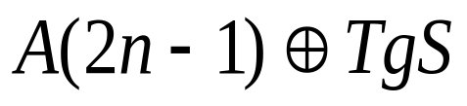
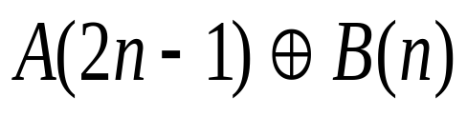
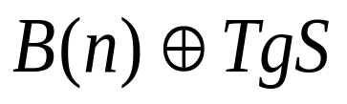
начало
КОНЕЦ
A(2n-1 : 0) : = D1 (2n-1 : 0)
B (n : 0) : = D2 (n-1 : 0). 0

C (n-1 : 0) : = L1 (C (n-1 : 0). 0)

A (2n-1 : n-1) : = A (2n–n : n-1) + B (n : 0)
C (n-1 : 0) : = L1 (C (n-1 : 0). 1)
A (2n-1 : n-1) : = A (2n–1 : n-1) + B (n : 0) + 1
TgS : = A (2n-1)
B (n :0) : = R1 (B (n). B (n : 1))
IRQ2 : = 1

IRQ1 : = 1
B = 0
CnT = 0
TgS
CnT : = CnT-1
A : = L1 (A.0)
A : = A+B+1
A : = A+B
A : = L1 (A.0)
A=0
A=0
TgS
C (n-1 : 0) : = C (n-1 : 0) + 1
A : = A+B

A : = A+B+1
B (n)
C (n-1 : 0) : = 0
CnT (m-1 : 0) : = n₁₀

1

0

0 1

0 0 1

1

0 1

0 1

0 1 1
0

0 1

0 1
1
0 1
1 0 0

ГСА 8
Преобразование двоично-десятичного числа в двоичное
НАЧАЛО
C (n-1 : 0) : = 0
A (n-1 : 0) : = D
CnT (m-1 : 0) : = k-1
C (n-1 : 0) : = C (n-1 : 0) + A (n-1 : n-4)
CnT = 0
C (n-1 : 0) : = L1 (C (n-2 : 0). 0)
A (n-1 : 0) : = L1 (A (n-2 : 0). 0)
B (n-1 : 0) : = C (n-1 : 0)
A (n-1 : 0) : = L1 (A (n-2 : 0). 0)
C (n-1 : 0) : = L1 (C (n-2 : 0). 0)
A (n-1 : 0) : = L1 (A (n-2 : 0). 0)

C (n-1 : 0) : = L1 (C (n-2 : 0). 0)
A (n-1 : 0) : = L1 (A (n-2 : 0). 0)

C (n-1 : 0) : = C (n-1 : 0) + B (n-1 : 0)
CnT : = CnT-1
КОНЕЦ

n = 4k
m = ] log₂ k [

1

0
ГСА 9
Преобразование целого двоичного числа в целое двоично-десятичное число
A (n-1 : 0) – целое n-разрядное двоичное число,
C (N-1 : 0) – целое N-разрядное двоично-десятичное число,
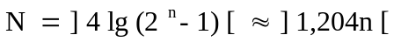 , если n = 8, то N = 10
НАЧАЛО
A (7 : 0) : = D1
C (9 : 0) : = 0
CnT (2 : 0) : = 7
TgF1 : = 0
TgF2 : = 0
TgF1
TgF2
TgF2
CnT = 0
C (9 : 0) : = C ( 9 : 0) + A (7)
C (9 : 0) : = C ( 9 : 0) + 6
h + A (7)
C (9 : 0) : = C ( 9 : 0) + 66h + A (7)
C (9 : 0) : = C ( 9 : 0) +
6h + A (7)
TgF1 : = C (3)
C (2) (C (1)
C (0) )
TgF2 : = C (7)
C (6) (C (5)
C (4) )

R (9 : 0) : = C ( 9 : 0)
C (9 : 0) : = L1 (C (8 : 0). 0)
A (7 : 0) : = L1 (A (6 : 0) . 0)
CnT = CnT-1
КОНЕЦ

0

1

1

0 1 0

0 1

